SDRAM连接电路设计详解
介绍SDRAM电路设计之前先了解下SDRAM的寻址原理。SDRAM内部是一个存储阵列，可以把它想象成一个表格，和表格的检索原理一样，先指定行，再指定列，就可以准确找到所需要的存储单元，这是内存芯片寻址的基本原理，这个表格称为逻辑Bank。由于技术、成本等原因，不可能只做一个全容量的Bank，而且由于SDRAM工作原理限制，单一的Bank会造成非常严重的寻址冲突，大幅降低内存效率，所以在SDRAM内部分割成多个Bank，目前的SDRAM基本都是４个Bank。
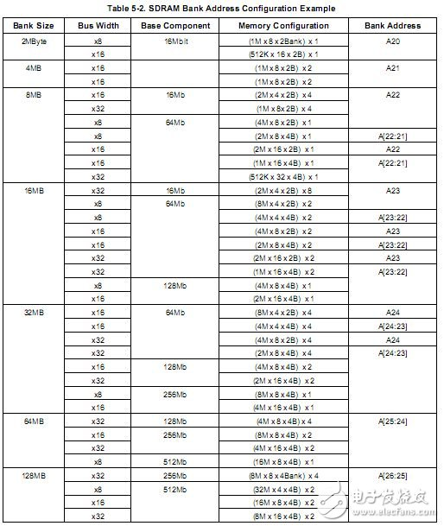
图２ SDRAM引脚配置方案
图２是S3C2440A手册提供的SDRAM bank地址的配置方案，维护系统使用的SDRAM是HY57V561620FTP-H，它的规格是4*4M*16bit（使用两片是为了配置成32位的总线宽度），BANK大小是4M*16=64MB，总线宽度是32位，器件大小是4*BANK大小=256Mb，寄存器配置就是（4M*16*4B）*2，根据图2可知，SDRAM上的BANK地址引脚BA［1:0］与S3C2440的A相连。 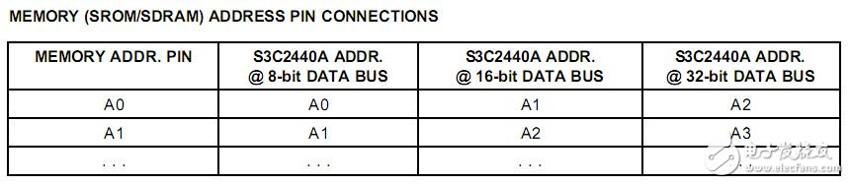
图3 S3C2440A控制地址总线连接
图3是寄存器控制地址总线连接方式，我们使用2片SDRAM配置成32位的总线宽度，所以SDRAM上的A［12:0］接到S3C2440的A［14:2］引脚。具体的SDRAM电路连接如图4所示：
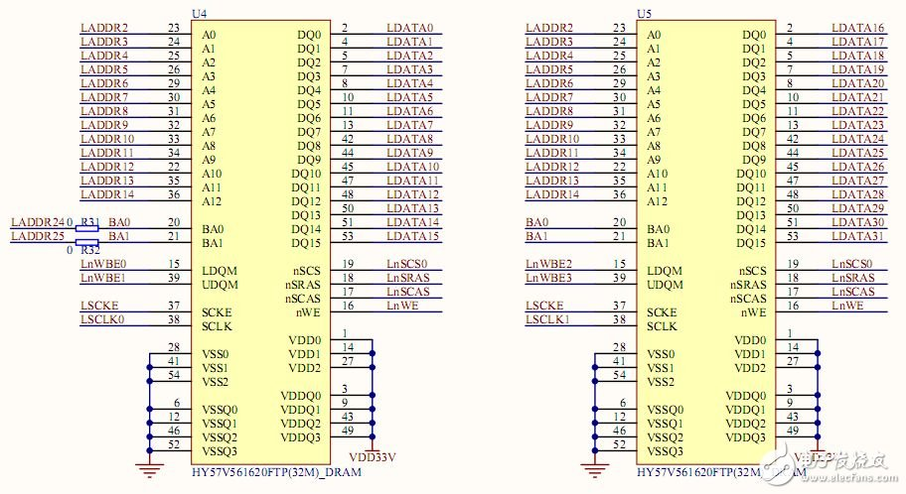
图4 SDRAM电路连接图
SDRAM的地址引脚是复用的，在读写SDRAM存储单元时，操作过程是将读写地址分两次输入到芯片中，每一次由同一组地址线送入，两次送入到芯片上去的地址分别称为行地址和列地址，它们被锁存到芯片内部的行地址锁存器和列地址锁存器。下面是该芯片的部分信号。

